Консультация для родителей
«Игры с мячом»

«Игры с мячом»

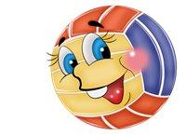
Среди разнообразия детских игр можно выделить особый вид – игры с мячом. Многие родители не дают детям мяч в домашних условиях, считая его опасной игрушкой: можно разбить окно, зеркало, люстру… И в то же время все согласятся, что игры с мячом являются любимыми играми с раннего детства. По всей вероятности, этот предмет любим детьми ещё и потому, что «созвучен» им, - такой же прыгающий, «заводной», мобильный, забавный и каждый новый раз новый в своих проявлениях.

Как же организовать игры с мячом в семье?

Во-первых, в условиях помещения игры должны быть организованны взрослыми.
Во-вторых, взрослые должны быть непосредственными участниками игры, партнёрами малыша.
В-третьих, играм с мячом на улице следует уделить особое внимание: не следует играть вблизи проходящего транспорта, на высоких подиумах, платформах, необходимо избегать опасных канав или скрытых ям. Мяч таит в себе гармонию формы, яркость цвета, динамичность, поэтому эмоционально воздействует на ребёнка.

Мяч: забава, игрушка, спортивный инвентарь.

Из всех физкультурных мероприятий необходимо особо выделить подвижные игры и игры-упражнения с мячом. Мяч проходит через все периоды детства: раннее, дошкольное, школьное.
В первые годы жизни ребёнка мячи (шары) в показах взрослого используются как развлечение, забава. Малыш настолько мал, что не может удерживать их в руках и только с интересом наблюдает за действиями мамы.
По достижении возраста 6 месяцев он уже берёт погремушки, шарики и другие предметы из всех положений и удерживает их в руке. Теперь мяч выступает как средство игры – удобная и динамичная игрушка, занимающая особое место в развитии действий руки. Это важно: предметная деятельность является одной из ведущих в ранний период жизни.
На протяжении всего дошкольного детства игры с мячом усложняются и «растут» вместе с ребёнком.
К концу дошкольного возраста и в школьный период мяч становится не только любимой игрушкой, но и предметом занятий спортом (гимнастические упражнения, эстафеты, футбол, баскетбол, волейбол и т.д.)
Он остаётся значимым предметом игр, забав, спорта и для взрослых.
Однако первые игры с мячом бесценны по своей значимости для здоровья, эмоционального насыщения, физического и интеллектуального развития маленького ребёнка.
Немного истории
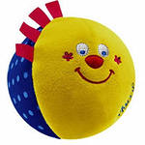
Когда и где появился мяч? Точного ответа на этот вопрос нет. История не знает ни точного времени, ни места возникновения мяча и игр с ним. Известно, что появившись в глубокой древности, за всю историю своего существования он претерпел много изменений. Его плели из травы, пальмовых листьев, изготавливали из плодов деревьев, шерсти животных, шили из кожи, набивая травой и опилками. Мяч и предметы, похожие на него, археологи находят по всему миру. Оказывается, на ранних ступенях развития человечества игры с мячом носили культовый, ритуальный характер. И спустя тысячелетия мяч стал использоваться как эффективное средство воспитания ручной умелости, ловкости, развития координации движений, силы и меткости.
В России издавна были известны игры с мячом. Мячи чаще всего делали из тряпья и тряпьём же набивали. В северных губерниях их плели из лыка – ремешков, сделанных из берёзы, липы или ивы. Внутри они были пустыми или набивались песком. В некоторых областях мячи делали из овечьей шерсти: клок шерсти скатывали, до тех пор пока он не делался плотным, после чего бросали в кипяток, вынимали, вновь катали и просушивали. Такой мяч был лёгким и мягким, а по упругости не уступал резиновому.
Неудивительно, что игр с мячом накопилось за предшествующие века очень много – каждая со своей историей, правилами и традициями. Некоторые стали настолько популярны, что без них нельзя представить современный спорт (футбол, баскетбол, волейбол, регби, водное поло, мотобол, гольф и т.д.)
Теперь любой ребёнок имеет возможность выбрать мяч для игры на любой вкус: из кожи, резины или пластика, жёлтый или красный, прыгучий или не очень.

Педагогическая ценность игр с мячом.
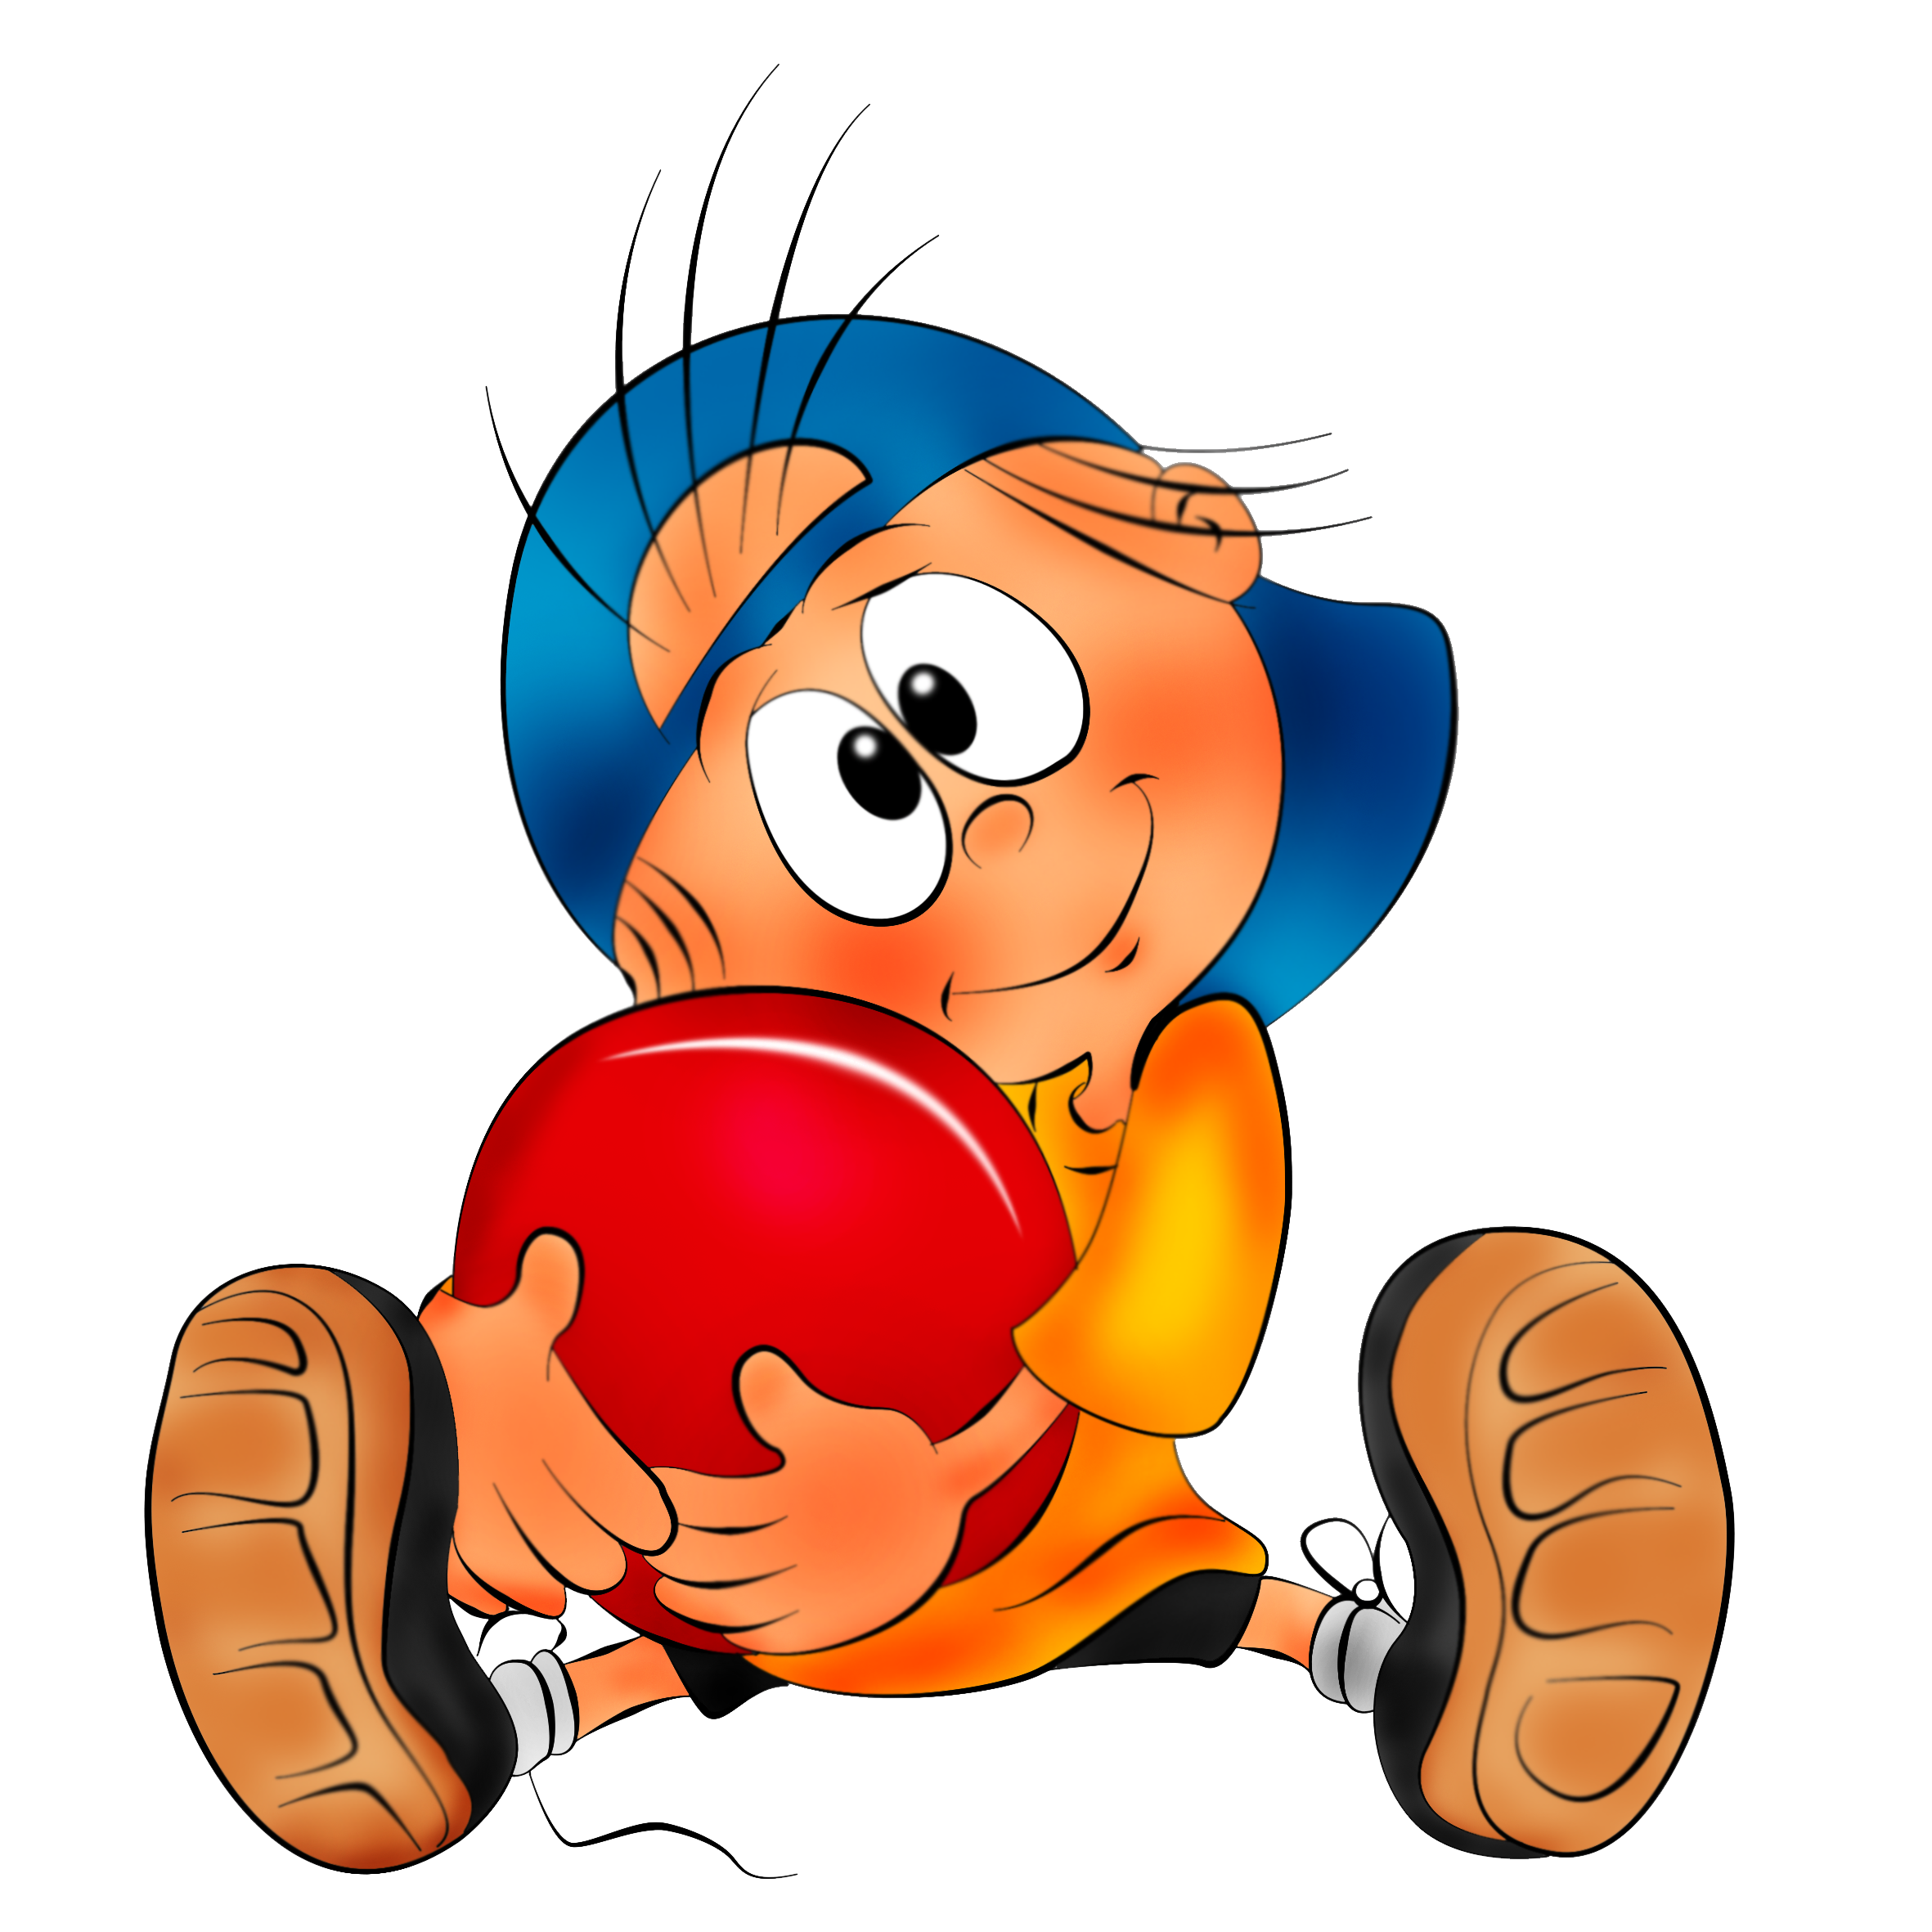
Малыши, знакомясь со свойствами мяча, выполняя разнообразные действия с ним (бросание, катание и др.), получают нагрузку на все группы мышц (спина, брюшной пресс, ноги, руки, кисти) – активизируется весь организм. Даже простое подбрасывание мяча вверх заставляет ребёнка выпрямляться, что благотворно влияет на осанку.
Можно сказать, что игры с мячом – специальная комплексная гимнастика: развивается умение схватывать, удерживать и перемещать мяч в процессе ходьбы, бега или в прыжке.
Такие игры и упражнения развивают ориентировку в пространстве, глазомер, ловкость, быстроту реакции, регулируют силу и точность броска; нормализуют эмоционально-волевую сферу, что особенно важно как для малоподвижных, так и для гипервозбудимых детей. Кроме того, они развивают мышечную силу, улучшают обмен веществ, усиливают работу важнейших органов – лёгких, сердца.
Мяч – первый предмет в жизни ребёнка, форма которого наиболее благоприятна для игр детей раннего возраста.

Учимся играть вместе.

Как же научить малыша ловкости и умелости в играх с мячом? Методика обучения детей раннего возраста упражнениям и играм с мячом имеет свои особенности, которые заключаются в том, что в обучении преимущественно используются игровые приёмы. Показ образца с одновременным объяснением, выполнением действий и включением в них детей – ведущий приём в обучении малышей. Это связано с особенностями детей 2-3 лет и объясняется недостаточной сосредоточенностью, отсутствием необходимой самоорганизации, произвольного внимания, возможности подражать по слову взрослого.
Но пояснение и показ упражнений требуют подготовленности детей. Зрительные впечатления преобладают над их словесным выражением. Ребёнок не владеет обобщенными способами действий в словесном выражении и поэтому не всегда может понять, что означает «прокати мяч», «подбрось мяч вверх» и т.п. Например, показывая, как надо бросать мяч руками из-за головы, взрослый сопровождает показ простым, доступным для понимания пояснением: «Я сейчас брошу мяч далеко-далеко. Смотри, как я это делаю. Я беру его двумя руками и поднимаю вверх. Какой красивый у меня мяч! А теперь я спрячу его за голову. И… брошу. Брошу сильно вперёд! Далеко-далеко!».
Дети этого возраста лучше воспринимают показ движения, чем его словесное описание, поэтому взрослый должен показывать упражнения, сопровождая их простым и доступным пояснением.
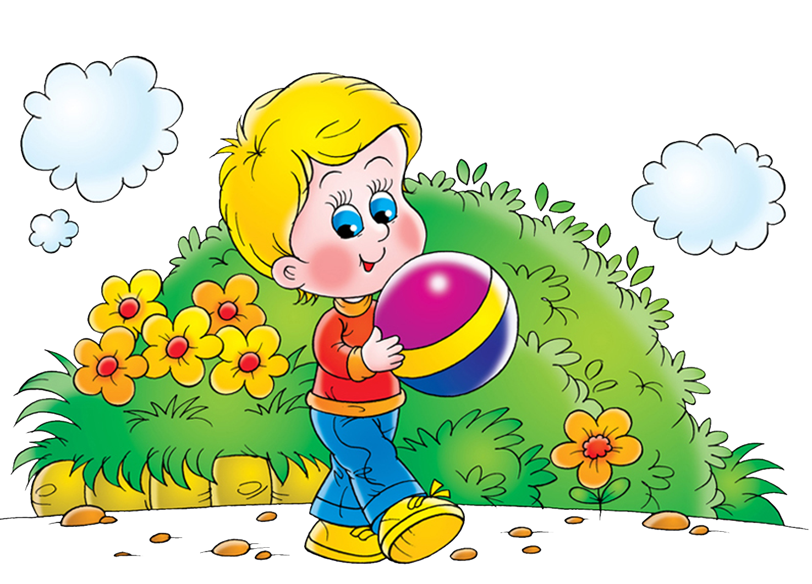
Пояснение нужно сопровождать показом даже при выполнении знакомого упражнения. Ребёнок способен отобразить движение, поэтому одно и то же упражнение следует показывать и пояснять не один раз, а многократно, чтобы создать у него правильный образ движения. Такие способы выполнения движений в силу своей конкретности помогают детям лучше осознать поставленную перед ними задачу и выполнить её более целенаправленно. Задания должны быть простыми, понятными и доступными для них.
Повторение упражнений с мячом имеет большое значение для детей. Благодаря многократным повторениям образуются более прочные двигательные навыки: малыш начинает выполнять движения свободнее, без лишнего напряжения, у него появляется своеобразное чувство мяча. Большое разнообразие движений и их вариантов в действии с мячом вызывает у детей интерес к мячу как к предмету спорта, что особенно важно для формирования в будущем положительных наклонностей к физической культуре.

Игры с мячом.

Поиграем с солнышком

Цель. Научить прокатывать мяч в заданном направлении.
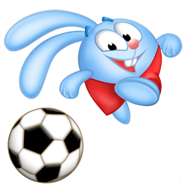
Ребёнок сидит на полу, ноги врозь. Взрослый с мячом (в этой игре желательно использовать мяч жёлтого цвета) располагается напротив на расстоянии 0,6-1,0 м. Читает стихотворение и выполняет соответствующие действия.
Солнышко жёлтое (медленно прокатывает мяч от руки к руке),
Солнышко тёплое (вокруг себя по полу)
По небу катилось, катилось (прокатывает мяч двумя руками ребёнку),
К Мише (имя ребёнка) в гости прикатилось.(Ребёнок ловит мяч и затем прокатывает его двумя руками к взрослому).
Исходное положение ребёнка может меняться: сидя на полу ноги врозь, скрестив ноги перед собой, сидя на корточках.

Мяч в кругу

Цель. Совершенствовать навык отталкивания мяча, учить ориентироваться в пространстве.
В этой игре можно объединить нескольких детей или попросить других членов семьи поиграть с вами.
Дети сидят на корточках на полу, образуя круг. Взрослый даёт одному из участников игры мяч-Колобок и читает стихотворение.
Колобок, Колобок,
У тебя румяный бок.
Ты по полу покатись
И Катюше (ребятам) улыбнись!
По просьбе взрослого («Катенька, покати мячик Диме») девочка прокатывает мяч двумя руками названному участнику. Тот, получив мяч, прокатывает его другому ребёнку, которого назвали по имени, и т.д.

Прокати и догони

Цель. Учить катать мяч в прямом направлении, отталкивать его энергично, с усилием, развивать умение ориентироваться в пространстве.
Ребёнок с мячом в руках подходит к обозначенному месту (шнур, полоска пластыря, цветной кружочек) и выполняет действия в соответствии со стихотворным текстом.
Наш весёлый, звонкий мячик (толкает мяч двумя руками)
Мы покатим далеко (смотрит, куда он покатился),
А теперь его догоним. (Бежит за мячом, догоняет его.)
Это сделать нам легко! (Поднимает мяч над головой: «Поймал!»)

Уважаемые родители!

Не забывайте о возрасте ребёнка, его физических возможностях! Обращайте внимание на упражнения, которые он выполняет без нажима с вашей стороны. Будьте мягкими, добрыми, ласковыми. Пусть ребёнок демонстрирует свои умения перед членами семьи или сверстниками: это постепенно развивает уверенность в своих силах, стремление учиться дальше, осваивая новые, более сложные движения и игры.

